ДОКЛАД

По: Конкурентно програмиране

Тема: Синхронно и Асинхронно програмиране

1. Синхронното програмиране:

* Синхронните уеб приложения зареждат ресурси поотделно и последователно, така че когато по-висок ресурс или компонент в йерархията не успее да се зареди, тези под него няма да отговорят;
* Заявките,които правите синхронно, работят с многонишкови протоколи;
* Нишката е единичен работник или канал от край до край, който обработва заявки в програмирането.
* Всяка от тези нишки обработва заявки поотделно при синхронно програмиране. Така че всяка нишка има своето време за изпълнение и се зарежда напълно, преди да изпълни следващото събитие.
* Обикновено уеб приложенията, които работят само на синхронно програмиране, зареждат ресурси в зависимост от ключалката. Неизменно всяка операция, включително POST и GET заявки, трябва да се зарежда прясно за всяка заявка и отговор.
* Следователно синхронните обаждания гарантират, че клиентът или браузърът получават отговор от първата заявка, преди да изпълнят следващата. Това може да доведе до ненужни закъснения и лошо потребителско изживяване.
* Пример за синхронен код, който чете съдържанието на файл с fs модул в node.js:

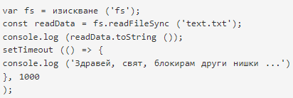

1. Асинхронното програмиране:

* При асинхронното програмиране приложенията обслужват заявки и отговори, използвайки неблокиращ входно-изходен (I / O) протокол. За разлика от синхронното програмиране, асинхронната програма не изпълнява операции йерархично. Така че програмата няма да чака изпълнението на дадена заявка, преди да отговори с друга.
* По същество той изпълнява заявки едновременно, дори ако те са с различни функции. В резултат на това приложение, разработено с асинхронно програмиране, зарежда цялото си съдържание само веднъж.
* Една нишка обработва множество заявки в цикъл на събития. Така че провалът на едната заявка не засяга другата.
* Тъй като асинхронното зареждане не се блокира, уеб приложенията, които работят на този принцип, може да се окажат приложения с една страница.
* Пример за това как изглежда асинхронен код в node.js:

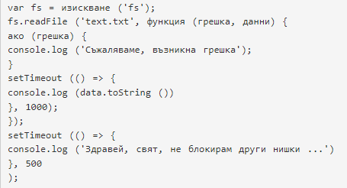

Източници:

<https://bg.denizatm.com/pages/47079-synchronous-vs-asynchronous-programming-how-are-they-diffe> ;

Изговил:Валентин Кьосев , 11,,а‘‘ клас